



Alfonso García Jorge
1º DAM
Tutor: Joatham Pérez Expósito

1. Dada la solución propuesta para almacenar la información sobre los parques nacionales, determinar la expresión XQuery que devuelve:
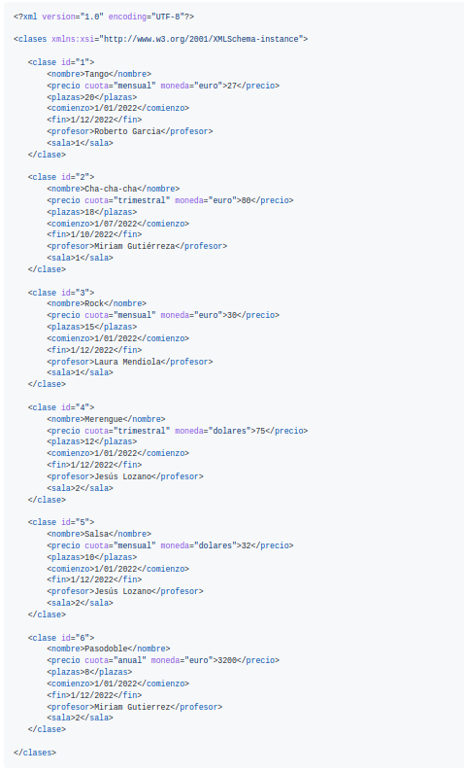

- Muestra el nombre de todos los clases.
For $clases in /clases/clase/text()
return $clase
- Muestra el nombre y precio de todos las clases.
For $clase in /clases/clase/text()/precio
return $clase
- Muestra el nombre y precio de todos las clases donde su precio es mayor que 40.
for $clase in /clases/clase[precio>40]
return $clase
- Mostrar las clases ordenados por nombre.
For $clase in /clases/clase/text()
order by $clase
return $clase
- Mostrar los nombres de las clases que contienen una a.
for $clase in /clases/clase/nombre[text()=”%a”]
return $clase
- Mostrar el nombre de las clases donde el apellido del profesor sea Lozano.
For $clase in /clases/clase/nombre
where contains ($nombre, “a”)
return $nombre
- Mostrar todos las clases, excepto el 3 y 5.
for $clase in /clases/clase
where ($clase != 3 AND 5)
return $clase
- Mostrar profesores que den clases por una cuota mensual.
For $clase in /clases/clase/precio[@cuota=”mensual”]
return $clase

- Mostrar el nombre de las clases de la sala 1, que se pague con euros y el precio sea menor a 35.
for $clase in /clases/clase[1]/precio[@moneda=”euro”]
where ($precio < “35”)
return $clase
- Mostrar los nombres de las clases cuyo precio sea mayor de 30.
for $clase in /clases/clase/precio
where ($precio > “30”)
return $clase
- Mostrar los nombres de las clases cuyo precio sea mayor de 30 y la moneda "euro".
for $clase in /clases/clase/precio[@moneda=”euro”]
where ($precio > “30”)
return $clase
- Mostrar la media de los precios de todos las clases.
for $clase in /clases/clase/avg(precio)
return $clase
- Mostrar la suma de los precios de las clases de la sala 1.
for $clase in /clases/clase[1]/SUM(precio)
return $clase
- Mostrar el dinero que ganaría la profesora "Laura Mendiola" si se completaran todas las plazas de su clase, sabiendo que sólo tiene una clase.
for $clase /clases/clase[profesor = "Laura Mendiola"]
return $clases/clase * $clase/precio
- Mostrar el nombre de la clase, su precio y el precio con un descuento del 15% para familias numerosas. Ordenar por el nombre de la clase.

- Mostrar el dinero que ganaría la profesora "Laura" (no conocemos su apellido) si se completaran todas las plazas de su clase.
for $clase in /clases/clase
where $clase[profesor= "* Laura")
return $clases/clase * $clase/precio
- Mostrar los nombres y la fecha de comienzo de las clases que comiencen el mes de enero (utiliza para buscarlo la cadena de texto "/1/").
for $clase in /clases/clase/nombre
where $clase[comienzo= "*/1/")
return $clase
- Mostrar el dinero que ganaría el profesor "Jesus Lozano" si se completaran todas las plazas de su clase, pero mostrando el beneficio de cada clase por separado.
for $clase in /clases/clase
where $clases/clase/profesor = "Jesus Lozano"
return $clases/clase * $clase/precio

2. Dada la solución propuesta para almacenar la información sobre los habitantes de un municipio, determinar la expresión XQuery que devuelve:
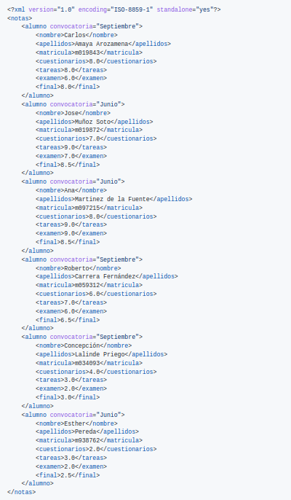

- Obtener el nombre de todos los alumnos matriculados en algún módulo.
for $alumno in /notas/alumno/nombre/text()
return $alumno

- Obtener las calificaciones del alumno de código "n43483437" en cada módulo.
for $alumno in /notas/alumno[matricula=” n43483437”]
return $notas/alumno/examen/text()
- Obtener el nombre de cada alumno ordenado por apellidos de forma descendiente.
for $alumno in /notas/alumno/nombre/text()
return $alumno/DESC(calificaciones)
- Obtener los nombres de los alumnos matriculados y sus notas ordenado por notas.
for $alumno in /notas/alumno/nombre/text()
return $alumno/DESC(calificaciones)
- Obtener los nombres y las calificaciones de los alumnos que han aprobado.
for $alumno in /notas/alumno/nombre/text()
return $alumno/DESC(calificaciones)

